

**Памятка туристам, путешествующим на Кавказ**

**ДОКУМЕНТЫ**

* для взрослых – паспорт гражданина РФ;
* для детей - свидетельство о рождении. В случае, если несовершеннолетний гражданин РФ выезжает за пределы своего региона без сопровождения родителей, он должен иметь при себе оформленное от руки согласие на выезд несовершеннолетнего гражданина РФ с указанием срока выезда и региона, который он намерен посетить, а также с указанием данных сопровождающего.
* страховой полис ОМС и СНИЛС
* Важно! Часть маршрутов проходит по приграничной территории. Всем иностранным гражданам (включая Беларусь) необходимо получить разрешение на въезд в Джейрахское ущелье и в республику Южная Осетия.

**ВРЕМЯ**

Часовой пояс соответствует московскому.

**МЕДИЦИНА**

Необходимая медицинская помощь оказывается в рамках базовой программы ОМС для всех граждан РФ. Входят помощь при внезапном заболевании и несчастных случаях, диагностика и консультации врача, сдача анализов, оперативное вмешательство, экстренные услуги стоматолога, нахождение в круглосуточном и дневном стационарах для диагностики, а также амбулаторная помощь. Вызов скорой помощи 112.

**Важно!** При появлении первых признаков респираторной инфекции оставаться в номере и незамедлительно обращаться за медицинской помощью в медицинскую организацию с представлением информации о своем пребывании на «горячую линию» Министерства здравоохранения.

**ТЕЛЕФОН И ИНТЕРНЕТ**

Рекомендуемые операторы связи на Кавказе – Мегафон, МТС, Билайн. В гостиницах предоставляется бесплатный доступ в интернет через Wi-Fi.

**ДЕНЬГИ**

Денежная единица - российский рубль. Необходимо брать наличные. Оплата картой в регионе слабо распространена. Можно снять наличные с карты в банкоматах в крупных городов.

**КЛИМАТ И ПОГОДА**

Климат на территории Кавказа складывается в зависимости от рельефа местности, расположения по отношению к бассейнам Черного и Каспийского морей, широты местности и других факторов. Климат в горах более влажный и прохладный, чем в равнинной части.

Погода всегда переменчива: она может быть, как солнечной, так и ветреной или дождливой.  Температура в горных ущельях будет ниже температуры в городах, а так же может дуть сильный ветер.

**ПРАВИЛА ПОВЕДЕНИЯ И ОСОБЕННОСТИ РЕГИОНА**

В республиках Северного Кавказа не приемлют вызывающего поведения, неуважения к старшим, очень открытой и вульгарной одежды, чрезмерного внимания к окружающим (особенно к женщинам). Не стоит на улицах обращаться к незнакомым людям противоположного пола, громко и нецензурно выражаться, распивать спиртные напитки на улице. Рекомендуем проявить осмотрительность и уважение к традициям республик.

**НЕОБХОДИМО ВЗЯТЬ С СОБОЙ**

Одежда для путешествия должна быть, в первую очередь, удобной. Пожалуйста, возьмите с собой то, что вы обычно одеваете для пеших прогулок и отдыха. Планируя посещение заповедных зон и горных ущелий лучше всего подойдут кроссовки на прочной и нескользкой подошве.

Вне зависимости от прогнозируемых погодных условий в поездку необходимо взять несколько теплых вещей, несколько пар сменной обуви, одежду от дождя; они пригодятся в случае похолодания.

Головные уборы от солнца, крем, солнцезащитные очки. Солнцезащитные очки обязательный атрибут в горах в независимости, когда Вы путешествуете зимой или летом. Одежда, закрывающая плечи и руки в дневные часы активного солнца.

При посещении святынь понадобиться соответствующая одежда. В мечеть женщинам необходимо одевать одежду, которая будет прикрывать все тело, открытыми остаются только лицо и кисти рук, штаны так же не допускаются. Мужчинам для посещения мечети достаточно одеть штаны и рубашку с рукавом.

Рекомендации по внешнему виду для путешествующих на Кавказе. Соблюдение законодательства страны/места временного пребывания, уважение социального устройства, обычаев, традиций, религиозных верований является обязанностью туриста. (ФЗ «Об основах туристской деятельности в Российской Федерации» от 24.11.1996 N 132-ФЗ ст. 7)

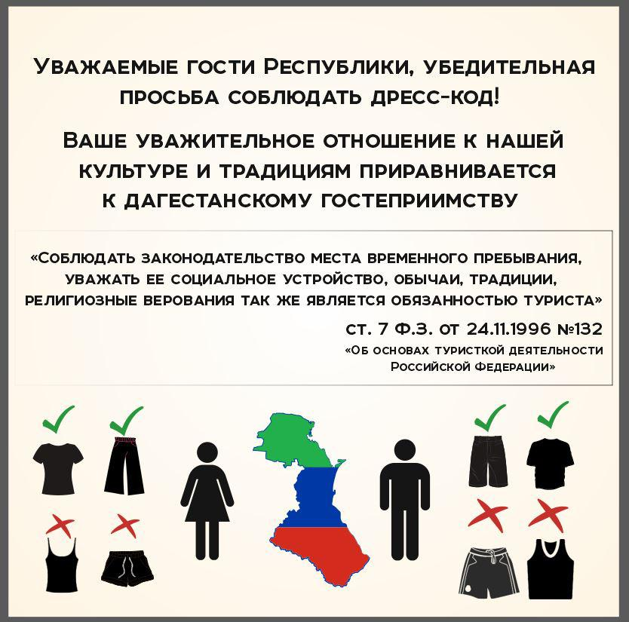 

**ОРГАНИЗАЦИЯ ВСТРЕЧИ И ПРОВОДЫ**

**Встреча** и групповые трансферы из аэропортов/ ж.д. вокзалов в отели осуществляются в назначенное время, указанное в Ваучере на поездку и в Программе тура. Представитель компании с **табличкой BALTSON** организует сбор туристов:

- в зале прилета аэропортов,

- на выходе с платформы на ж.д. вокзале.

**Проводы** туристов осуществляются в соответствии с информацией в Ваучерах и Программах тура. Представитель компании с **табличкой BALTSON** организует сбор туристов в холле отелей.

**УСЛОВИЯ ОРГАНИЗАЦИИ ГРУППОВЫХ ПРОГРАММ**

Путешествия по групповым экскурсионным программам происходят на минивенах, микроавтобусах или больших автобусах в зависимости от количества человек в группе и от рельефа местности по маршруту экскурсий. Все туристические программы обслуживают комфортабельный транспорт с кондиционером и аудиосистемой. Во время следования предполагаются остановки, отдых, прогулки. Не допускаются: курение в автобусах, остановки в запрещенных местах, заповедных зонах.

На каждом участке тура с туристами работают местные гиды, имеющие многолетний опыт работы в регионе. Их профессионализм, открытость и дружелюбие помогут почувствовать колорит Кавказа, узнать историю и традиции.

Программа маршрута может быть изменена по объективным причинам, на усмотрение гида: дорожная ситуация, погодные условия, самочувствие участников тура

Информация с телефонами встречающего гида, телефоном экстренной связи, а также почасовая программа тура предоставляются за 3 дня до даты начала тура.